СЛУЖБА «01» СООБЩАЕТ

За прошедшую неделю с 09 ноября по 15 ноября 2015 года на территории Новосибирского района произошло 16 пожаров на которых погиб 1 человек, 1 человек получило травмы различной степени тяжести.
Так 11.11.2015 года примерно в 22 часа 20 минут произошел пожар в частном жилом доме, по адресу: с. Новолуговое, у. Чапаева 37 предположительно из-за неосторожного обращения с огнём при курении. В результате пожара огнём повреждены помещения дома. В результате данного пожара погиб сын хозяйки дома (36 лет инвалид 1 группы). Получил ожоги на площади 8%, второй сын хозяйки ( 34 года).
18.02.2012 года, примерно в 09 часов 50 минут на ст. Шелковичиха, по ул. Железнодорожная от предположительно неосторожности при курении в квартире №1 двухквартирного дома произошёл пожар в одной из комнат. В результате пожара повреждён диван на диване обнаружен погибший хозяин квартиры.
Следует отметить, что причинами пожаров как правило, является нарушения правил пожарной безопасности.
Отдел надзорной деятельности по Новосибирскому району напоминает :
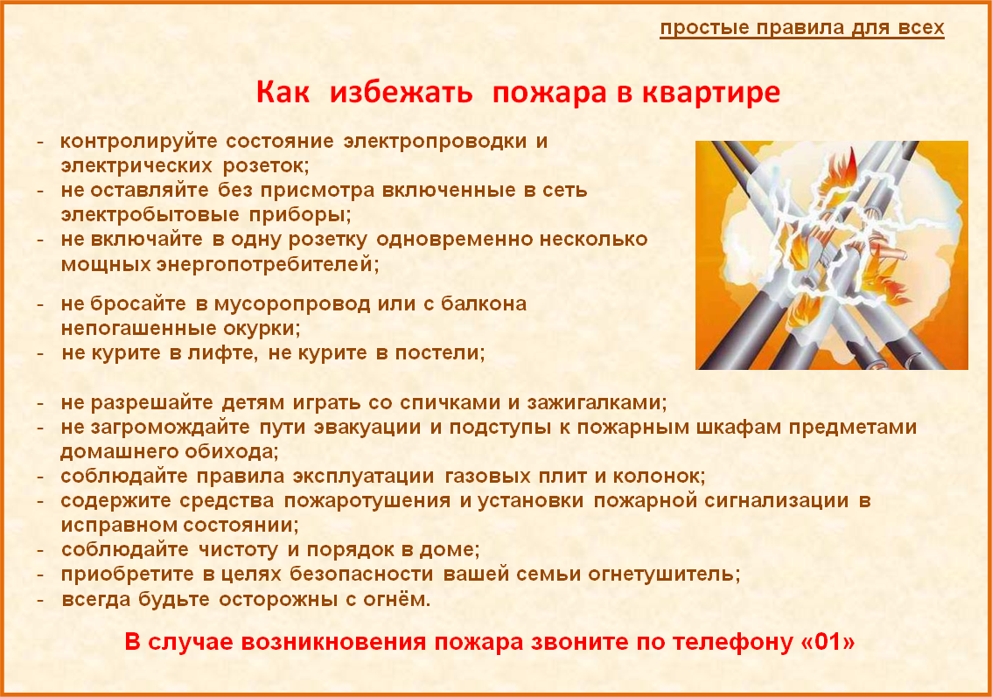

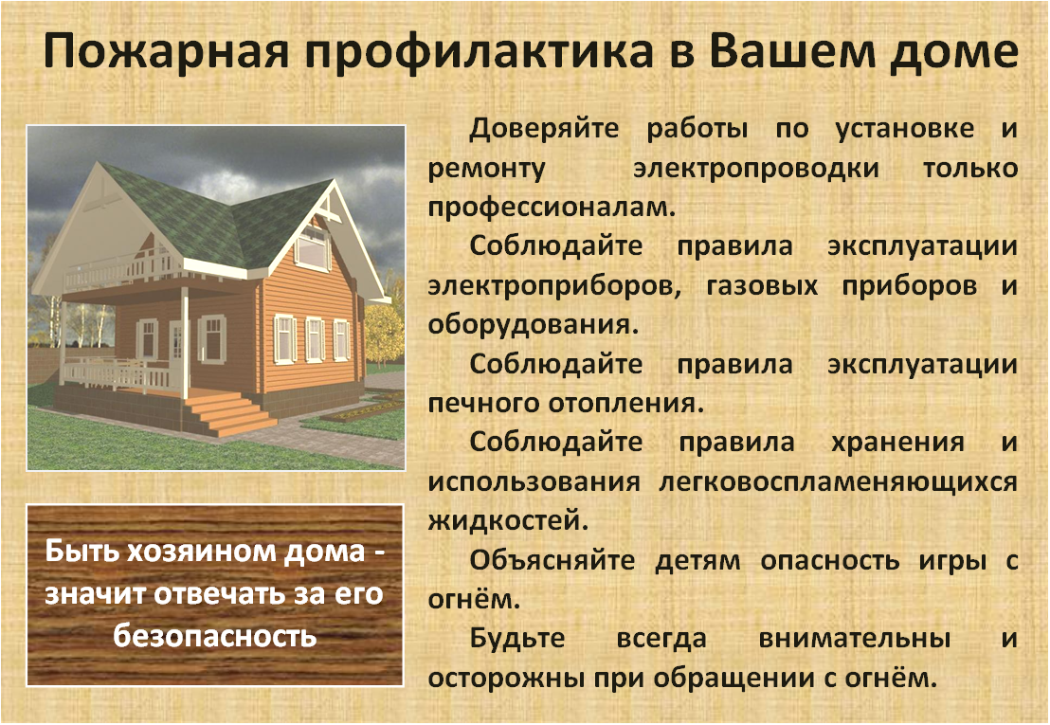

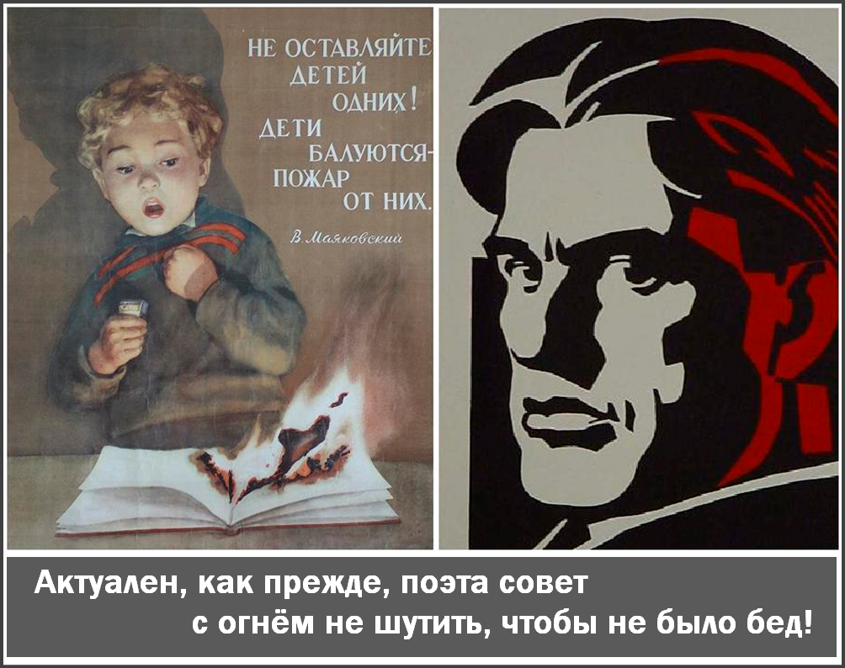

Заметку подготовил ст.инспектор
ОНД по Новосибирскому району
Хитров И.А.

